1. 本机安装maven系统，配置环境变量

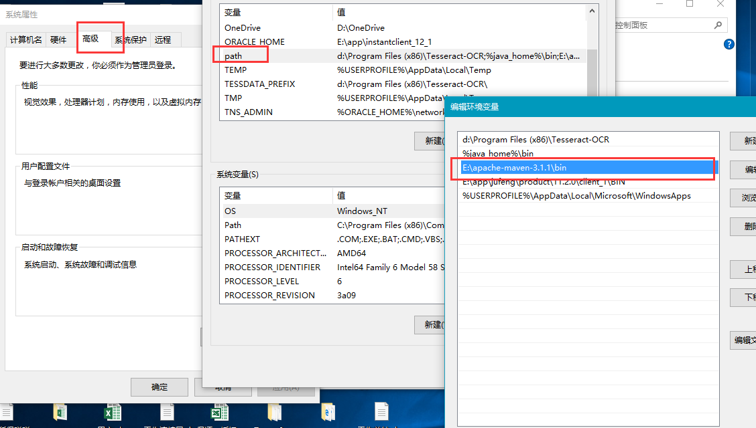

1. 由于债务系统存在更改maven库jar源码的情况，目前存在一个jar

snaker-core-2.5.1.jar

所以我们需要将更改后最新的jar替换到从maven库下载到本地的那个jar

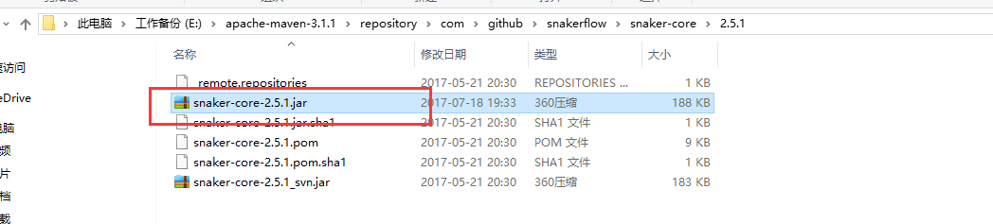

如果后续没有更改就不需要替换

1. 执行打包过程

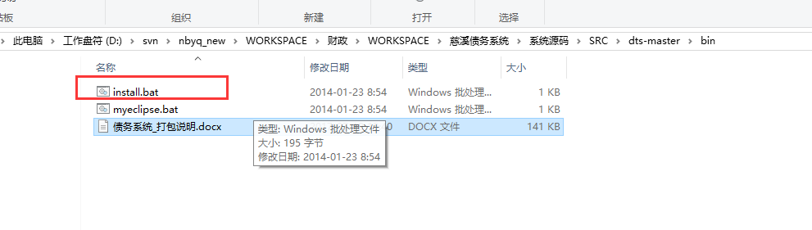

执行package.bat

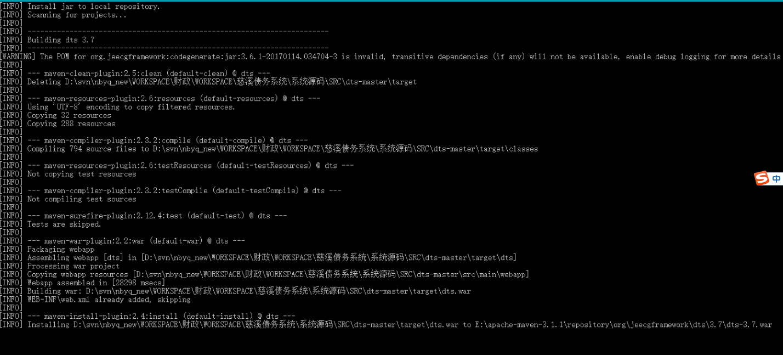

打包成功后,部署包放置于项目的target目录下

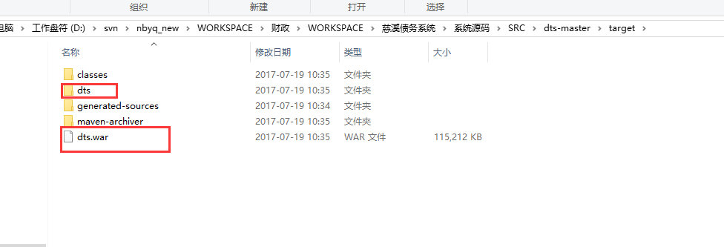

注意：如果部署包需要部署到，测试环境，正式环境上，需要更改相应的配置文件。

注意！注意！注意！